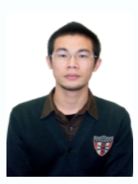

ㄈ
現任嘉義大學生物管理學系暨研究所之副教授
演講地點：管院CM1037
演講時間：14:10-17:00

From a Doctoral Student to an Academic Scholar: How to Write a Journal Article from the PhD Thesis.
12
陳旻男 老師
講座日期：
二
10
企管系講座

